АНАЛИЗ РЕЗУЛЬТАТОВ ВПР В МБОУ СОШ №14
октябрь 2017 «Русский язык 2 класс»

- Общая информация о муниципальной общеобразовательной организации

Муниципальное образование (город/район) | г.Новошахтинск
Наименование МОО | МБОУ СОШ №14
Логин МОО (sch61….) | sch613236

- Количественный состав участников ВПР октябрь 2017 в МОО

Таблица 1
Наименование предметов | 2А класс  (чел.) | 2Б класс  (чел.) | 2В класс  (чел.)
Русский язык | 17 | 19 | 18

3. Распределение первичных баллов участников ВПР октябрь 2017

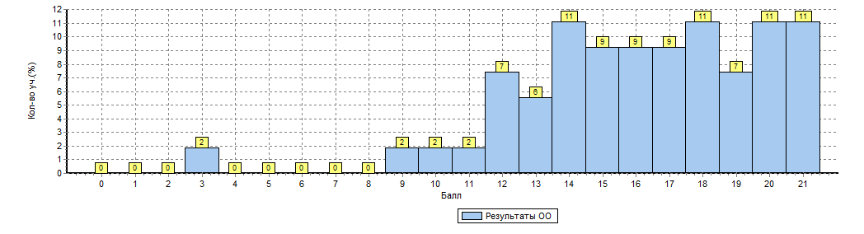
Рисунок 1

- на гистограмме (рисунок 1) распределение первичных баллов смещено в сторону
отметок «4» и «5»;
- на гистограмме фиксируются «пики» на границе перехода от одной отметки в другую:
(рисунок 1) завышение отметок в большей степени от «3» к «4»,
Причины отклонения от нормального распределения первичных баллов по русскому языку во 2А, 2Б, 2В классах:
- конфликт интересов при проведении ВПР,
- недостаточное соблюдение всех регламентов проведение оценочных процедур,
- проверка работ не всегда осуществляется по стандартизированным критериям с предварительным коллегиальным обсуждением подходов к оцениванию.
Для повышения объективности оценки образовательных результатов разработан
план мероприятий по повышению качества образования по результатам ВПР, в котором отражены комплексные мероприятия по трем направлениям:
1. обеспечение объективности образовательных результатов в рамках конкретной оценочной процедуры в образовательной организации;
2. профилактическая работа с выявленными случаями необъективного оценивания;
3. формирование у участников образовательных отношений позитивного отношения к объективной оценке образовательных результатов.

4. Сравнительный анализ результатов ВПР октябрь 2017 с годовыми отметками учеников (таблица 2).
Таблица 2
Сравнительный анализ результатов участников ВПР
Класс* | Количество обучающихся, выполнивших ВПР (чел.) | Доля учащихся, отметки по ВПР которых ниже их годовой отметки(%) | Доля учащихся, отметки по ВПР которых совпадают с их годовой отметкой по предмету (%) | Доля учащихся, отметки по ВПР которых выше их годовой отметки(%)
Русский язык
2А | 17 | 8,0 | 76,0 | 16,0
2Б | 19 | 4,2 | 83,0 | 12,8
2В | 18 | 15,4 | 65,2 | 19,4

Рисунок 2. Соотношение результатов ВПР и годовых отметок
по русскому языку во 2 классах МБОУ СОШ №14
Вывод:
- По всем классам наблюдаются признаки необъективности при проверке ВПР.
- Наименьшие отклонения в расхождениях между годовыми отметками учащихся и результатами ВПР, а значит и наиболее объективные результаты наблюдаются у учащихся 2А класса.
- Наибольшие отклонения в расхождениях между годовыми отметками учащихся и результатами ВПР, а значит, и наименее объективные результаты наблюдаются у учащихся 2В класса.

5. Сравнение статистических показателей общероссийских, региональных, муниципальных и школьных результатов ВПР по русскому языку.
Таблица 3
МБОУ СОШ №14(54 уч.)
ВПР октябрь 2017. 2 класс
Дата: 12.10.2017
Предмет: Русский язык
Выполнение заданий
(в % от числа участников)
Максимальный первичный балл: 21
ОО |  |  |  | Кол-во уч. |  | 1К1 |  | 1К2 | 1К3 | 2 | 3 | 4 | 5 |  | 6 | 7
 |  |  |  |  | Макс  балл | 3 |  | 3 | 2 | 2 | 2 | 2 | 3 |  | 3 | 1
Вся выборка |  |  |  | 1369357 |  | 86 |  | 92 | 79 | 80 | 75 | 75 | 61 |  | 71 | 74
 | Ростовская обл. |  |  | 41612 |  | 85 |  | 93 | 77 | 78 | 69 | 73 | 56 |  | 68 | 72
 |  | город Новошахтинск |  | 772 |  | 83 |  | 92 | 80 | 75 | 62 | 69 | 47 |  | 64 | 66
 |  |  | МБОУ СОШ №14 | 54 |  | 83 |  | 97 | 80 | 82 | 62 | 76 | 56 |  | 75 | 85

Вывод: В целом статистические показатели школьных результатов ВПР по русскому языку во 2-х классах соответствуют статистическим показателям общероссийских, региональных и муниципальных результатов ВПР.

- Достижение планируемых результатов в соответствии с ПООП НОО/ООО и ФГОС
Таблица 4
МБОУ СОШ №14(54 уч.)
ВПР октябрь 2017. 2 класс
Дата: 12.10.2017
Предмет: Русский язык
Достижение планируемых результатов в соответствии с ПООП НОО и ФГОС
№ | Блоки ПООП НОО |  | Макс  балл |  | По ОО |  | Средний % выполнения |  | 1
 | выпускник научится / | получит возможность научиться
 | или проверяемые требования (умения) в соответствии с ФГОС |  |  |  |  |  | По региону | По России
 |  |  |  |  | 54 уч. |  | 41612 уч. | 1369357 уч.
1K1 | Овладение первоначальными представлениями о нормах русского и родного литературного языка (орфоэпических, лексических, грамматических) и правилах речевого этикета. |  | 3 |  | 83 |  | 85 | 86
1K2 | Применять правила правописания. Безошибочно списывать текст. Проверять собственный текст, находить и исправлять орфографические и пунктуационные ошибки |  | 3 |  | 97 |  | 93 | 92
1K3 |  |  | 2 |  | 80 |  | 77 | 79
2 | Овладение первоначальными представлениями о нормах русского и родного литературного языка (орфоэпических, лексических, грамматических) и правилах речевого этикета. Пользоваться русским алфавитом на основе знания последовательности букв в нем для упорядочивания слов |  | 2 |  | 82 |  | 78 | 80
3 | Овладение первоначальными представлениями о нормах русского и родного литературного языка (орфоэпических, лексических, грамматических) и правилах речевого этикета. Характеризовать звуки русского языка: согласные звонкие/глухие. |  | 2 |  | 62 |  | 69 | 75
4 | Овладение первоначальными представлениями о нормах русского и родного литературного языка (орфоэпических, лексических, грамматических) и правилах речевого этикета. Характеризовать звуки русского языка: согласные твердые/мягкие |  | 2 |  | 76 |  | 73 | 75
5 | Овладение первоначальными представлениями о нормах русского и родного литературного языка (орфоэпических, лексических, грамматических) и правилах речевого этикета. Проводить перенос слов по слогам без стечения согласных |  | 3 |  | 56 |  | 56 | 61
6 | Овладение первоначальными представлениями о нормах русского и родного литературного языка (орфоэпических, лексических, грамматических) и правилах речевого этикета. Проводить перенос слов по слогам без стечения согласных |  | 3 |  | 75 |  | 68 | 71
7 | Овладение учебными действиями с языковыми единицами и умение использовать знания для решения познавательных, практических и коммуникативных задач. Самостоятельно составлять предложения |  | 1 |  | 85 |  | 72 | 74

- Выполнение заданий участниками ВПР – 2018
Таблица 5
МБОУ СОШ №14(54 уч.)
ВПР октябрь 2017. 2 класс
Дата: |  |  |  |  | 12.10.2017
Предмет: |  |  |  |  | Русский язык
Статистика по отметкам
Максимальный первичный балл: 21
ОО |  |  |  |  |  |  |  |  |  |  |  | Кол-во уч. | Распределение групп баллов в %
 |  |  |  |  |  |  |  |  |  |  |  |  | 2 | 3 | 4 | 5
Вся выборка |  |  |  |  |  |  |  |  |  |  |  | 1369357 | 2.4 | 15.5 | 36.5 | 45.6
 | Ростовская обл. |  |  |  |  |  |  |  |  |  |  | 41612 | 2.8 | 19.6 | 38.6 | 39
 |  | город Новошахтинск |  |  |  |  |  |  |  |  |  | 772 | 4.5 | 23.1 | 41.1 | 31.3
 |  |  | (sch613236) МБОУ СОШ №14 |  |  |  |  |  |  |  |  | 54 | 1.9 | 13 | 44.4 | 40.7
Общая гистограмма отметок
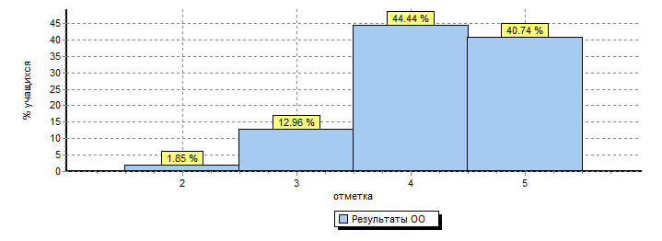
Распределение отметок по вариантам
Вариант |  |  |  | 2 |  | 3 | 4 | 5 | Кол-во уч.
7 |  |  |  | 1 |  | 3 | 13 | 10 | 27
8 |  |  |  |  |  | 4 | 11 | 12 | 27
Комплект |  |  |  | 1 |  | 7 | 24 | 22 | 54

